Проект вносится администрацией города Перми

Пермская городская Дума
РЕШЕНИЕ
О внесении изменений в Правила землепользования
и застройки города Перми, утвержденные решением Пермской
городской Думы от 26.06.2007 № 143
В соответствии со статьями 31, 32, 33 Градостроительного кодекса Российской Федерации, статьей 41 Устава города Перми
Пермская городская Дума решила:

1. Внести в статью 49 Правил землепользования и застройки города Перми, утвержденных решением Пермской городской Думы от 26.06.2007 № 143, изменение, установив территориальную зону индивидуальной жилой застройки городского типа с предельной высотой разрешенного строительства и ре-конструкции объектов капитального строительства 10,5 м (Ж-4) на территорию
в микрорайоне Бахаревка в Индустриальном районе города Перми, в границах которой запланировано предоставление земельных участков многодетным семьям, согласно приложению к настоящему решению.

2. Опубликовать решение в печатном средстве массовой информации «Официальный бюллетень органов местного самоуправления муниципального образования город Пермь».
3. Контроль за исполнением решения возложить на комитет Пермской городской Думы по пространственному развитию.

Верно
Главный специалист сектора актов
Главы города Л.Я.Сиряченко-Полойко
03.2014

Глава города Перми –
председатель Пермской городской Думы И.В.Сапко

ПРИЛОЖЕНИЕ
к решению Пермской
городской Думы

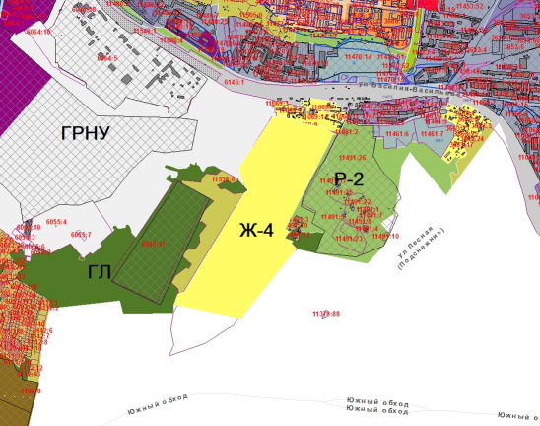

1:25000

